Российское информационное агентство «Новый Регион». Версия 2.0 Основано 6 октября 1998 года
18+ Понедельник, 3 марта 2014 г., 10:57 (Мск) | Последний раз: 10:52 (Мск) | WWW

Версия для печати. Оригинал статьи http://www.nr2.ru/ekb/487242.html

Новый Регион – Екатеринбург / Публикации за 03.03.14

В Екатеринбурге открылась юбилейная спартакиада Газпрома (ФОТО)
03.03.14 10:29
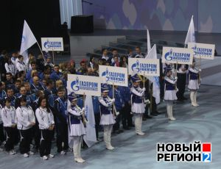
Екатеринбург, Март 03 (Новый регион, Светлана Загороднева) – В Екатеринбурге в воскресенье стартовала зимняя спартакиада ОАО «Газпром». Столица Урала принимает юбилейные X взрослые и V детские соревнования. В них примут участие более 2500 спортсменов из 22 дочерних обществ газового гиганта.
Как пояснила на пресс-конференции начальник департамента по управлению персоналом Елена Касьян, спортивные дисциплины включались в программу спартакиады по предложениям от дочерних обществ ОАО «Газпром».
«Мы будем сравнивать эту спартакиаду с олимпийскими играми. Олимпиада закончилась блистательной победой российских спортсменов. Это хороший импульс. Мы возрождаем психологию победителей», – прокомментировал зампредседателя правления Сергей Хомяков. Он отметил, что спартакиада важна для укрепления корпоративного духа. Гендиректор ООО «Газпром трансгаз Екатеринбург» Давид Гайдт рассказал, что компания занимается строительством спорткомплексов, причем не только в крупных городах с развитой инфраструктурой.
Отметим, что Екатеринбург принимает спартакиаду газовиков уже в третий раз. В этом сезоне спортсмены посоревнуются в лыжных гонках, полиатлоне, мини-футболе, настольном теннисе, стрельбе и хоккее. Участие принимают работники «Газпрома» и их дети, а также ребята, которые посещают спорткомплексы компании. Закрытие состоится 7 марта.
Как проходила церемония открытия состязаний – в фоторепортаже «Нового Региона».
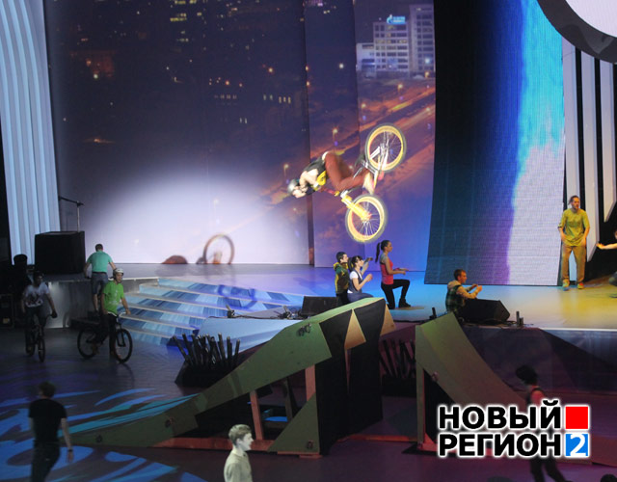
Первыми на открытии выступили представители уличных видов спорта
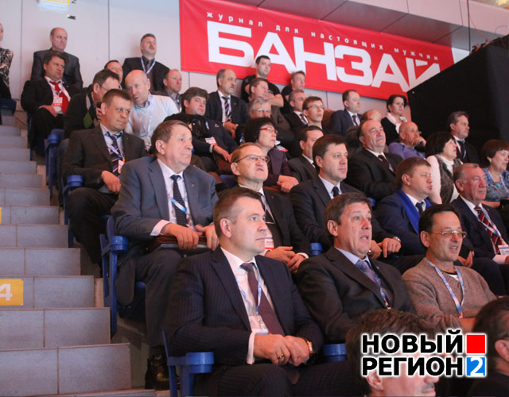
Некоторые трюки заставляли ВИП-гостей замирать
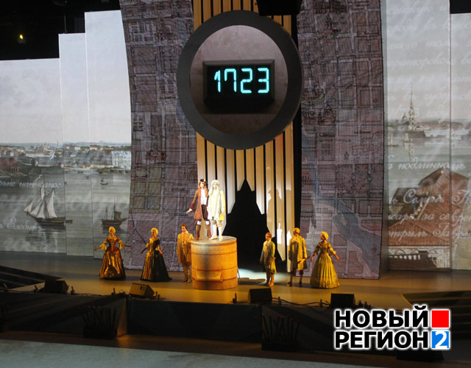
Для участников и гостей церемонии организаторы устроили костюмированный экскурс в историю Екатеринбурга, начиная с момента основания города в 1723 году
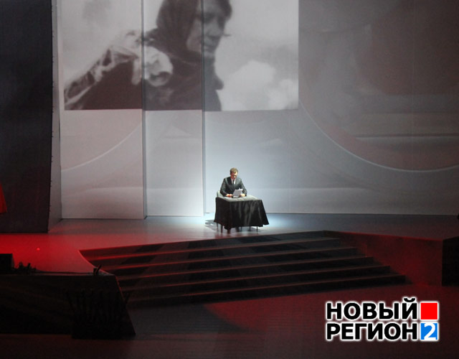
В рассказе про военные годы на сцене появился легендарный диктор Юрий Левитан
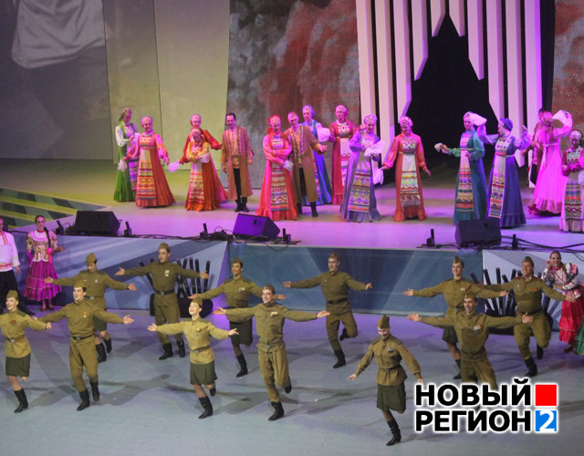
Тема войны и победы стала самой продолжительной в церемонии
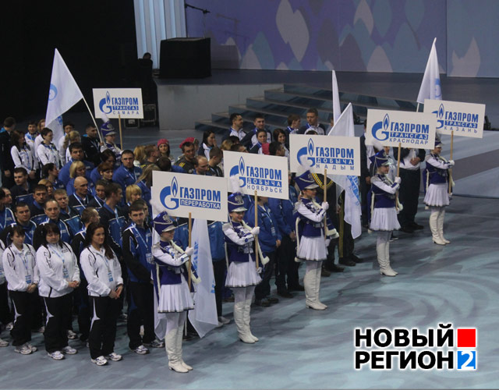
Команды на площадку выводили девушки в костюмах, стилизованных под гусарскую форму
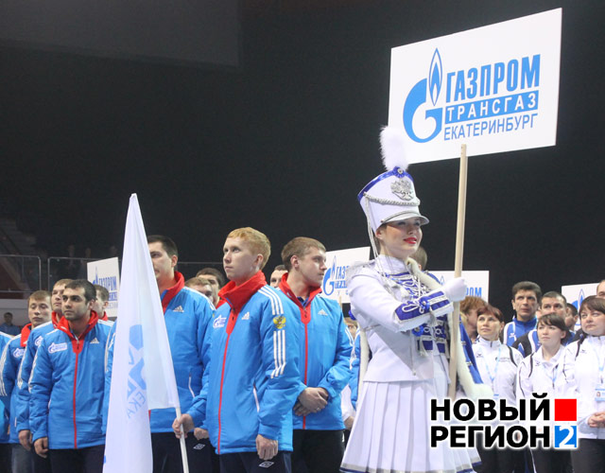
Сборная «Газпром трансгаз Екатеринбург», принимающая соревнования, по олимпийской традиции завершила представление команд
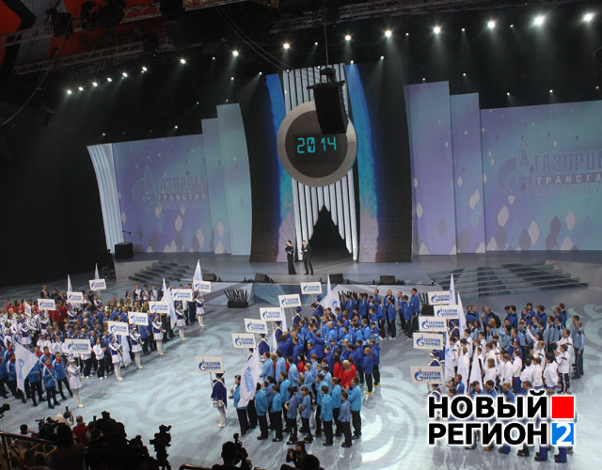
В спартакиаде принимают участие спортсмены из 22 подразделений ОАО «Газпром»
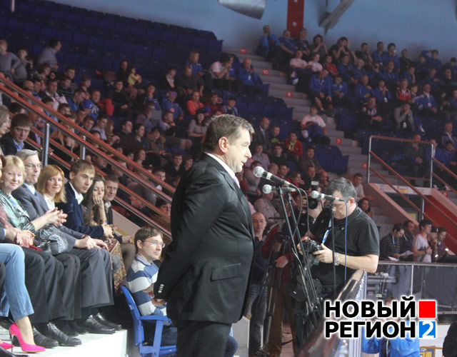
Зампред правления ОАО «Газпром» Сергей Хомяков заявил о возрождении спортивного духа в России, напомнив о триумфе национальной сборной на сочинской Олимпиаде
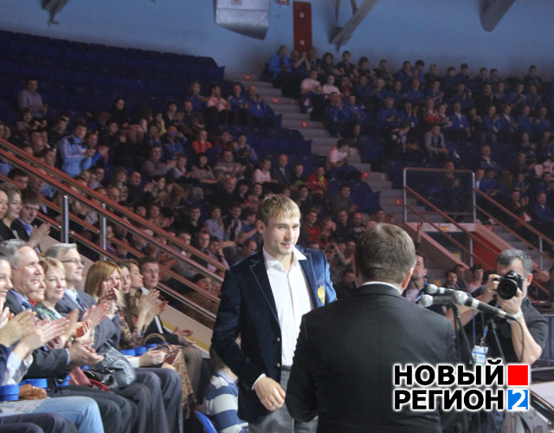
Олимпийский чемпион, биатлонист Антон Шипулин поблагодарил организаторов спартакиады
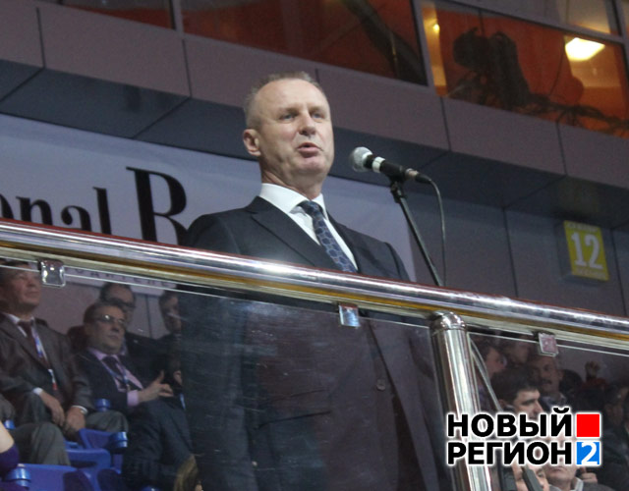
От имени губернатора Свердловской области на открытии выступил первый вице-премьер Владимир Власов
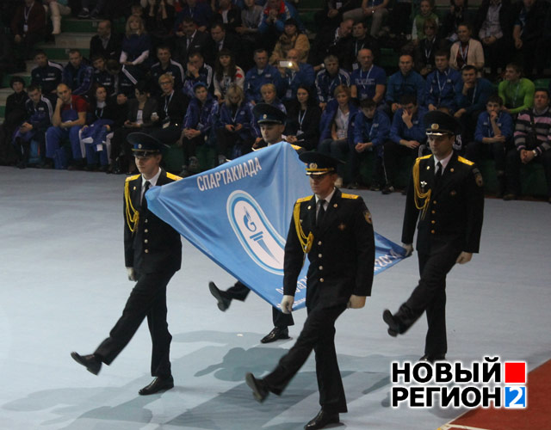
Флаг спартакиады по традиции вносили солдаты почетного караула
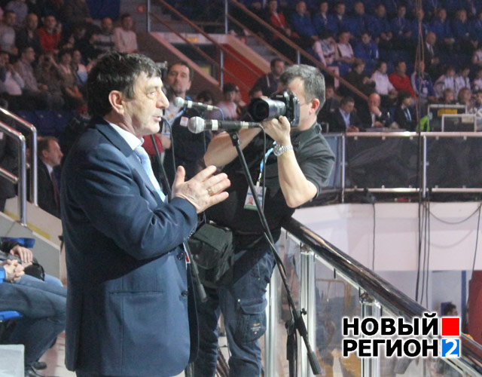
Гендиректор ООО «Газпром трансгаз Екатеринбург» Давид Гайдт: «Объявляю спартакиаду открытой!»
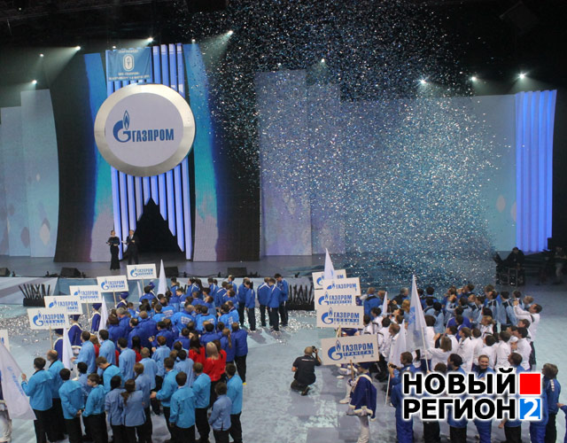
Проведение церемонии в закрытом помещении заставило организаторов заменить традиционный фейерверк на сверкающие фонтаны из блесток и серпантина
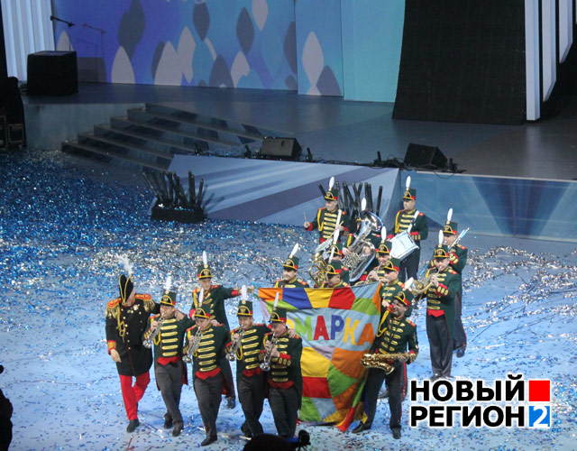
Завершил церемонию легендарный танцующий оркестр «Урал-бэнд» под руководством Александра Павлова
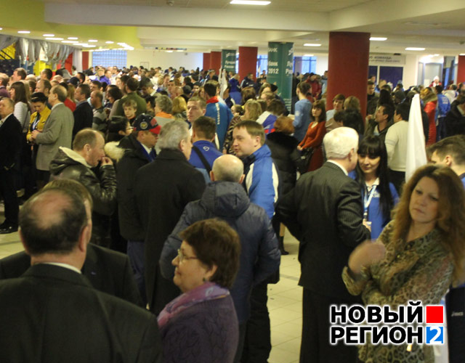
После торжественной части гости делились впечатлениями в очереди за одеждой

© 2014, «Новый Регион – Екатеринбург

